ДЗЮДО
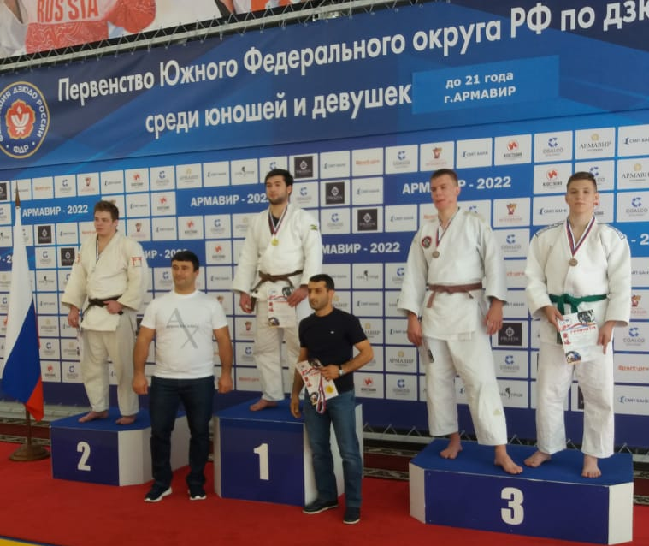
12-14 октября в городе Армавире прошло первенство южного федерального округа России по дзюдо среди юниоров 2003-2005 гг.р. В соревнованиях приняло участие 210 спортсменов из Краснодарского края, Ростовской области, Астраханской области, Калмыкия, Севастополь, Республика Крым, Республика Адыгея. Воспитанник СШ «Легион» Мишарин Максим в весовой категории 100 кг заняла III место. Тренируется спортсмен у Антоненко Виталия Владимировича.

САМБО
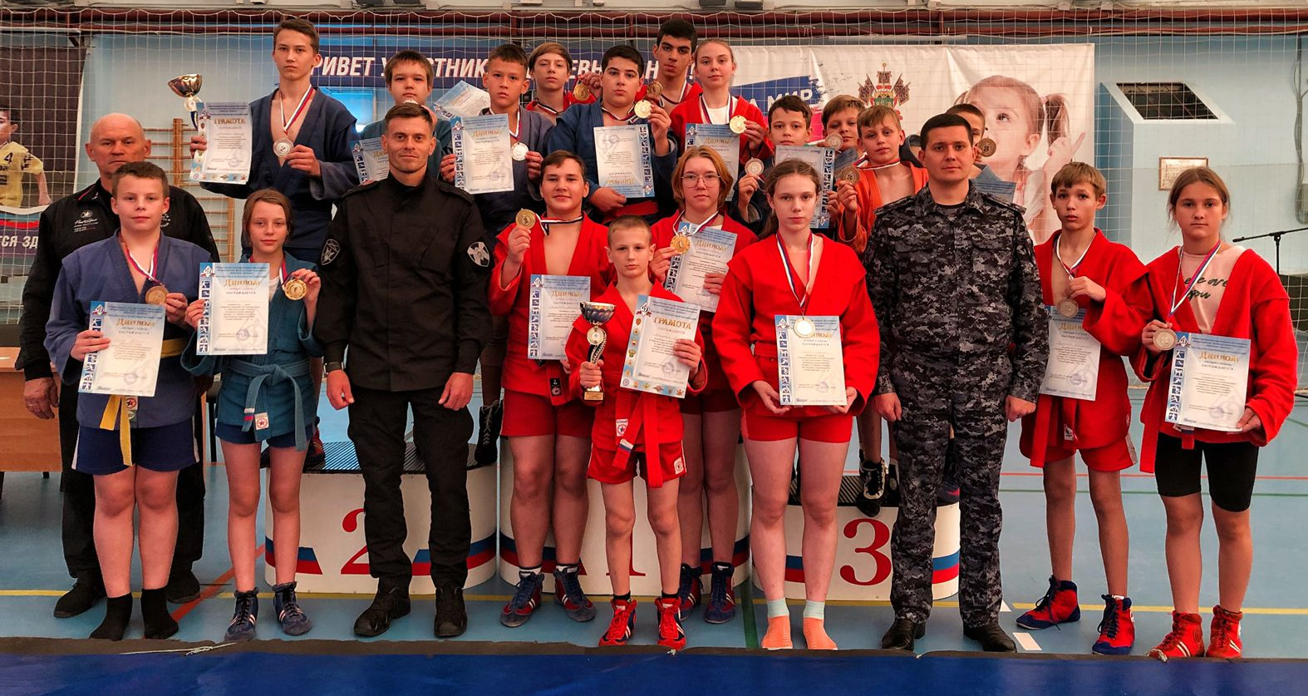
14 октября в станице Стародеревянковской на базе СК «Юность» прошло открытое первенство МО Каневской район по самбо среди юношей и девушек 2009-2010 гг.р. посвященное памяти капитана милиции С.Ю. Щербань и погибших при исполнении сотрудников МВД под девизом «Спорт против наркотиков». В соревнованиях приняли участие 138 спортсменов из Каневского, Павловского, Ленинградского, Кущевского районов и г.Ейска.
Спортсмены Каневского района заняли 19 призовых места.
I место в своей весовой категории заняли: Бабина Александра, Киричай Ярослав, Павлович Полина, Зобенко София, Курдюков Николай, Исаев Малик, Степанян Руслан.
II место в своей весовой категории заняли: Сныга София, Шаруха Александр, Вареца Арсений, Антоненко Артем.
III место в своей весовой категории заняли: Соболев Александр, Бескаравайный Роман, Кондрук Екатерина, Сахранова Агата, Дзюбинский Кирилл, Крапива Владислав, Гарбуз Арсений, Анохин Иван.
В номинации «Лучший бросок» награжден Антоненко Артем, а в номинации «За волю к победе» - Вакуленко Федор.
Тренируют спортсменов: Антоненко Виталий Владимирович, Недбайло Александр Владимирович и Виктория Александровна, Девятых Анатолий Михайлович.

